课程免修免考申请操作说明
（20220302）
功能说明：在“已修免修”不可用时，学生可用该功能申请已修过课程的免修。学生申请免修免考后，还应根据实际情况申请“校内课程替代”或“成绩学分认定”。

一、学生操作流程
（一）申请免修免考
（只能申请报名学年、学期开设课程的免修免考）
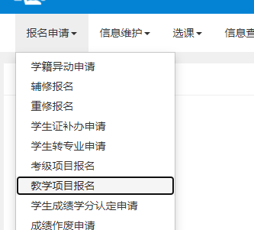

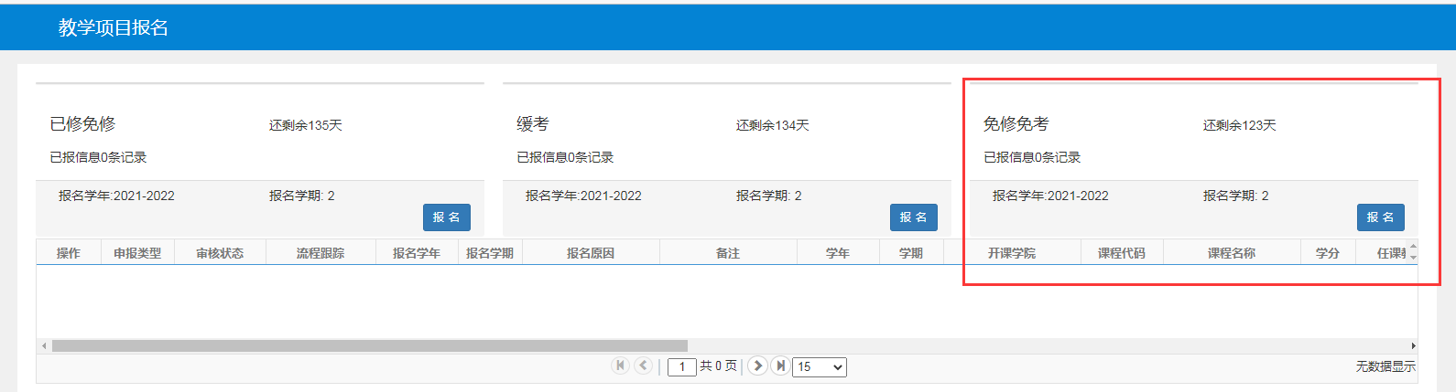
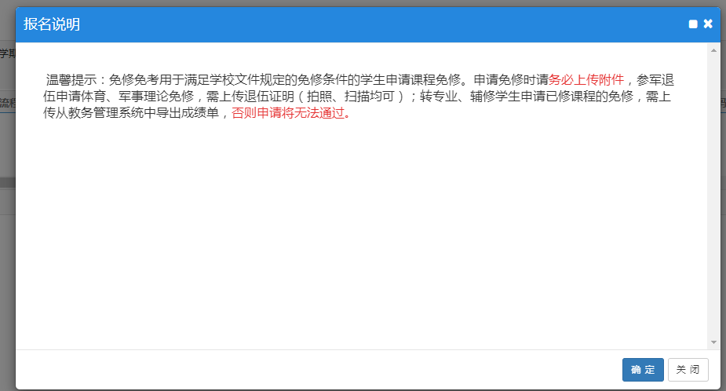
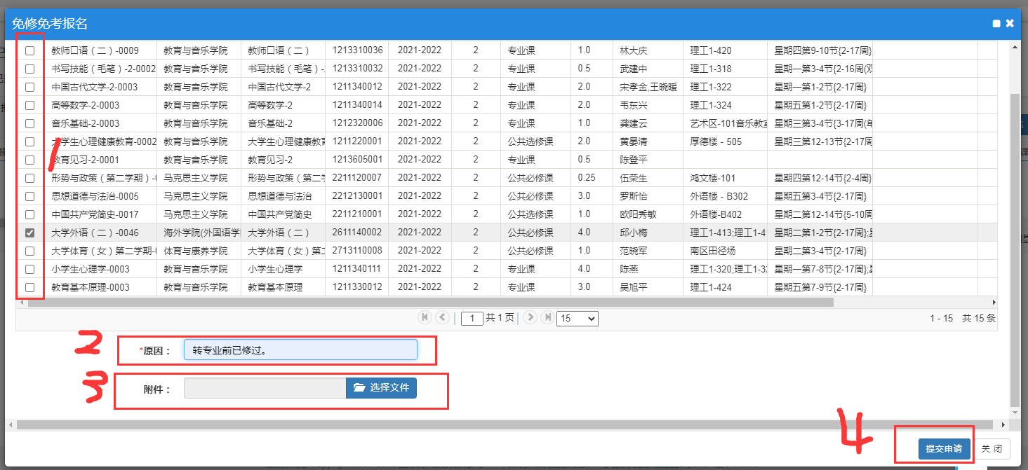
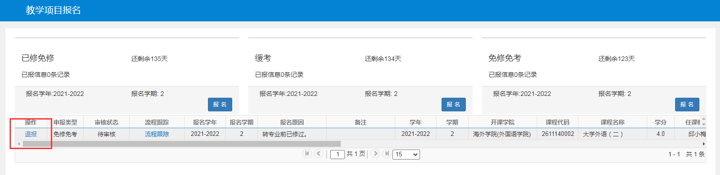

（二）分为申请校内课程替代和申请学分互认，两种功能分别适用不同申请对象

1.申请校内课程替代（一般留级学生、转专业学生在留级或转专业前已修通过的课程，留级、转专业后再次选修相同课程，须在申请免修免考后申请校内课程替代）
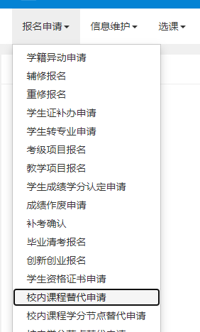
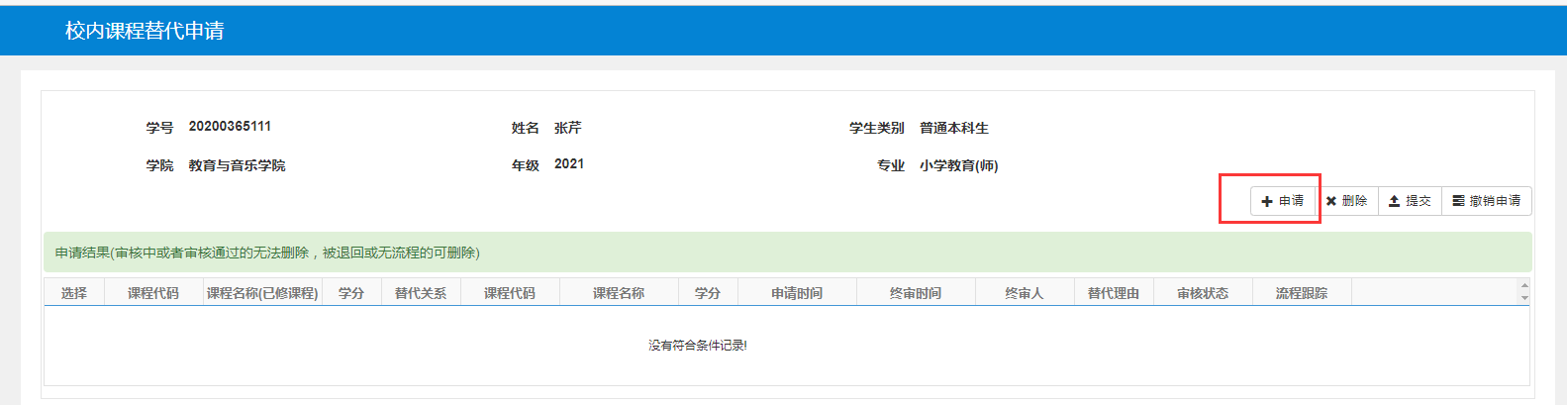
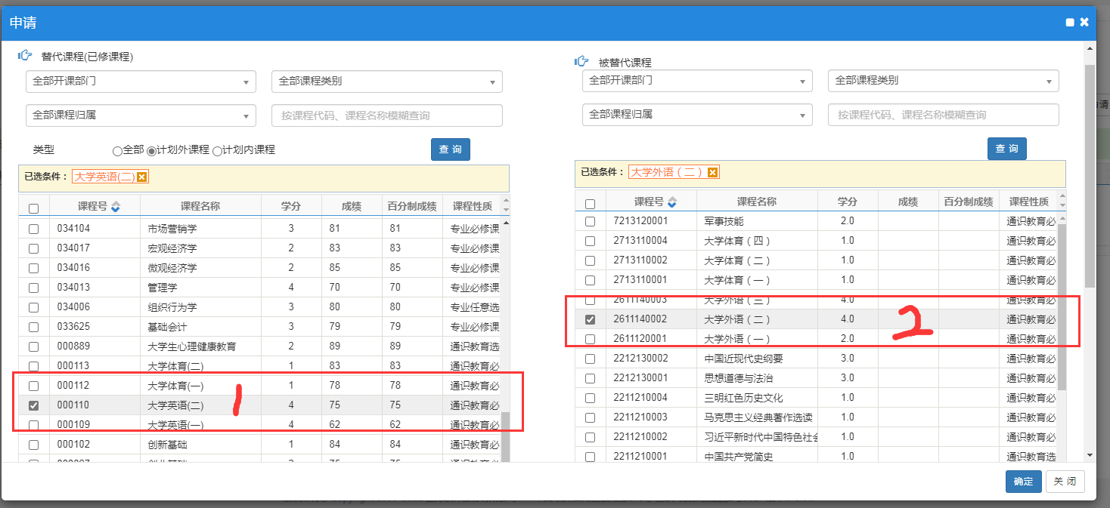
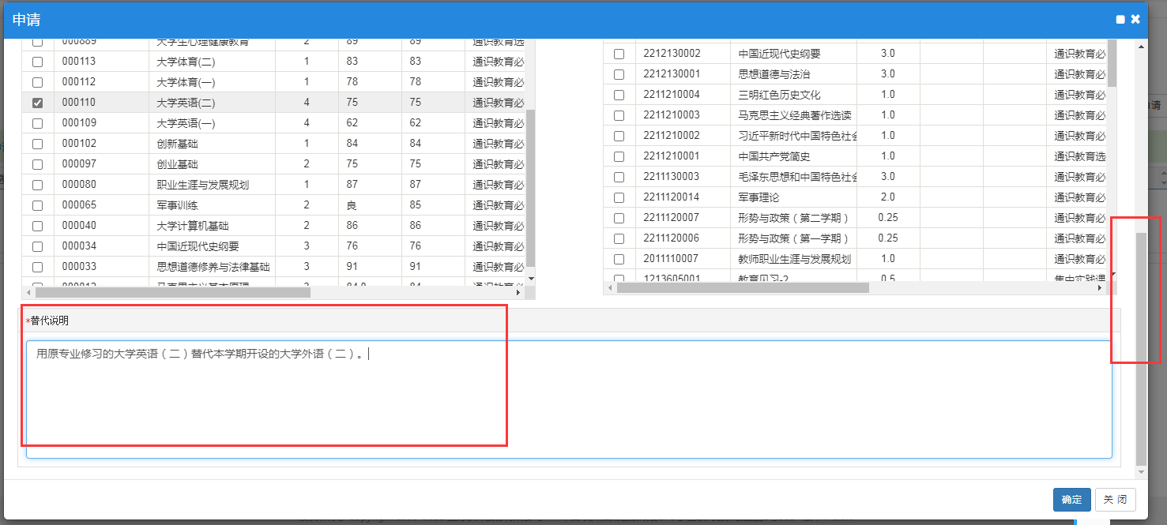
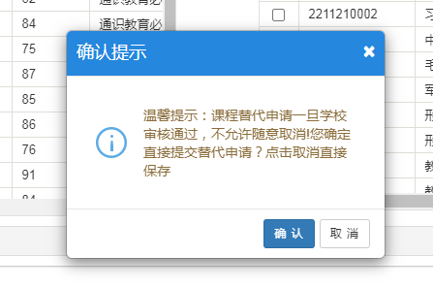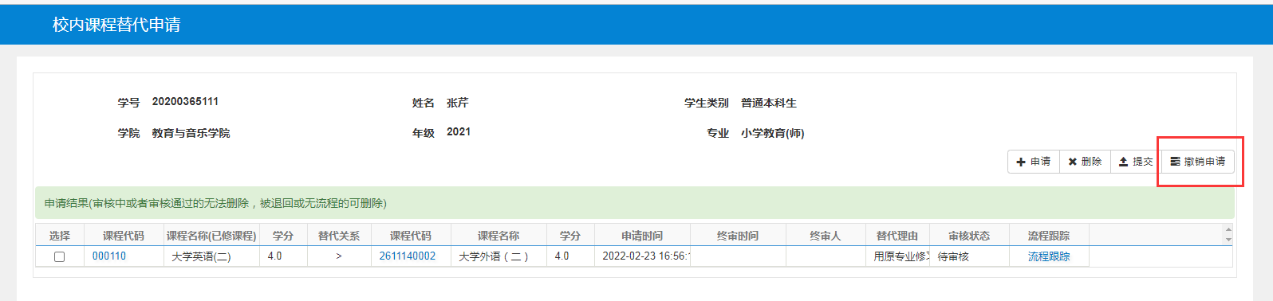

2.申请学分互认（退伍复学学生申请大学体育、军事理论、军事技能的免修，以及学生通过英语四六级或其他满足相应课程免修条件的等级考试后申请相应课程的免修，在申请修免考后须申请学分互认）
操作说明：
学生角色进入报名申请--学生成绩学分认定申请页面，列表显示出学生已申请的记录信息，参考界面如下图：

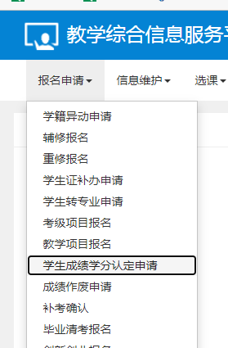
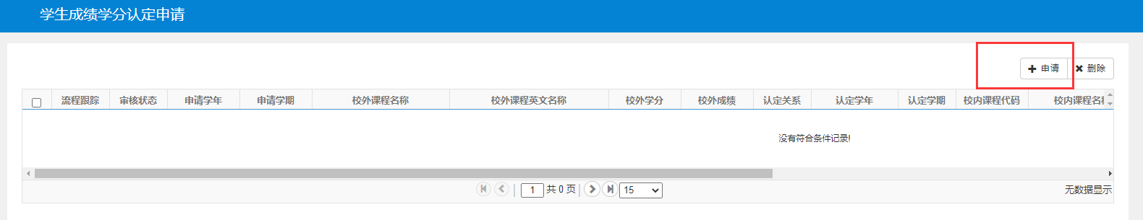

点击右上角的【申请】按钮，进入申请界面，填写相关信息项，点击【确定】按钮，完成对学分认定的申请，如下图：
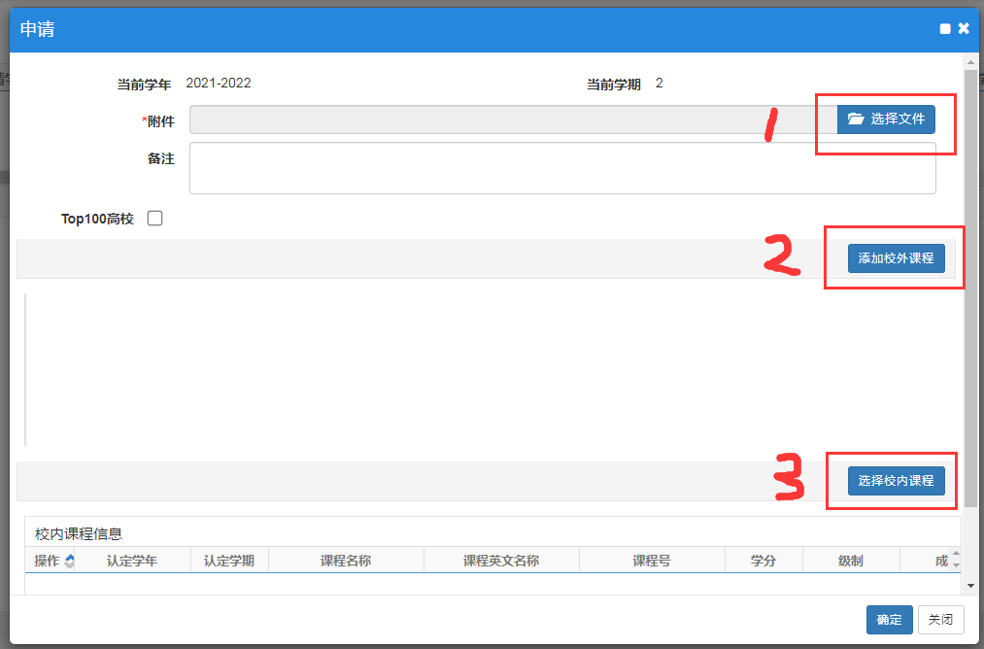
点击“选择文件”上传成绩证明材料（退伍证、等级考试证书等）；每点击一次“添加校外课程”可以增加一条可供填写的记录；每点击一次“选择校内课程”可以增加一条需要被替代的校内课程的记录。请按实际情况填写，如下图：
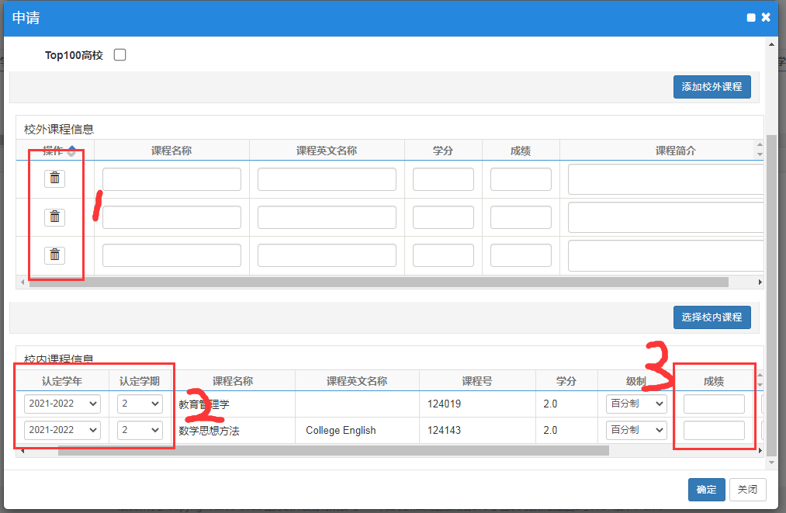

方框1中的按钮可以删除记录；
方框2中“认定学年”、“认定学期”请按申请免修免考课程开课学年学期如实填写，最终成绩单上显示的课程会出现在“认定学年”、“认定学期”所填写的那个学年学期；
方框3中校内课程“成绩”栏退伍学生请按文件规定填写，非百分制等级考试成绩须将成绩转换成百分制后填写。其他栏信息请根据系统提示填写；
校外课程名称、学分两栏请填入申请免修免考的校内课程名称及其学分。
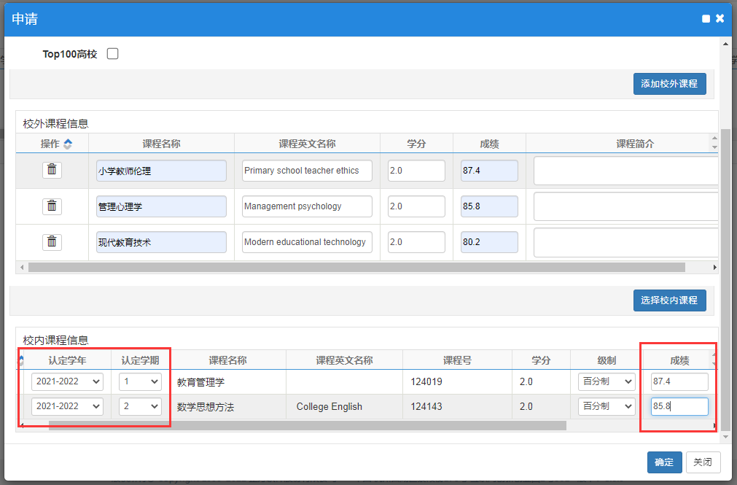

点击“确定”后如下图，注意确定后的记录不能修改，如填错只能删除重新申请填写，请填写完成后务必仔细检查。点击“流程跟踪”可以查看审批状态
